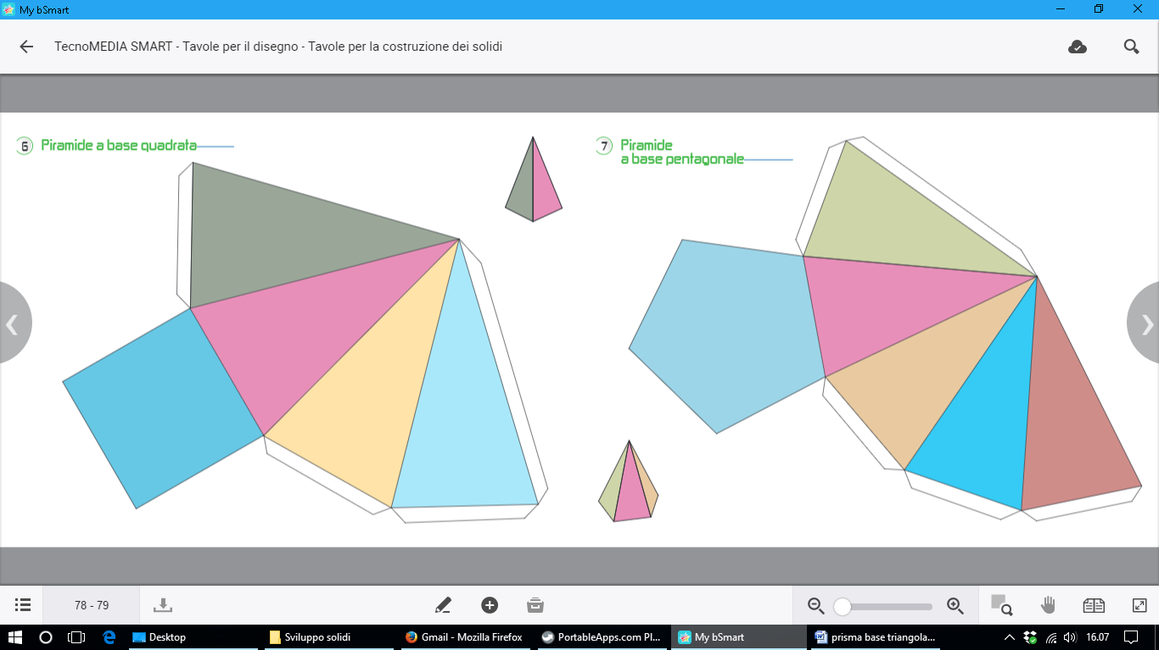

D

A

AB = 6 cm

AV = 11 cm

V

C

B